ИНДЕКСИ НА ОБОРОТА В УСЛУГИТЕ ПРЕЗ ЧЕТВЪРТОТО
ТРИМЕСЕЧИЕ НА 2022 ГОДИНА

Индексите на оборота в услугите обхващат дейностите, включени в секторите „Транспорт, складиране и пощи“, „Създаване и разпространение на информация и творчески продукти; Далекосъобщения“ и „Други бизнес услуги“.
Тримесечни изменения
През четвъртото тримесечие на 2022 г. общият индекс на оборота за сектор „Транспорт, складиране и пощи“ се понижава с 1.3% в сравнение с предходното тримесечие. Данните са предварителни и сезонно изгладени. Най-голямо намаление е регистрирано при „Складиране и обработка на товари, спомагателни дейности в транспорта“ - с 3.7%, и „Воден транспорт“ - с 2.5%. Увеличение се наблюдава при „Пощенски и куриерски услуги“ - с 3.4%, и „Въздушен транспорт“ -
с 0.6%.

Фиг. 1. Тримесечен индекс на оборота за сектор „Транспорт, складиране и пощи“
(2015 = 100)
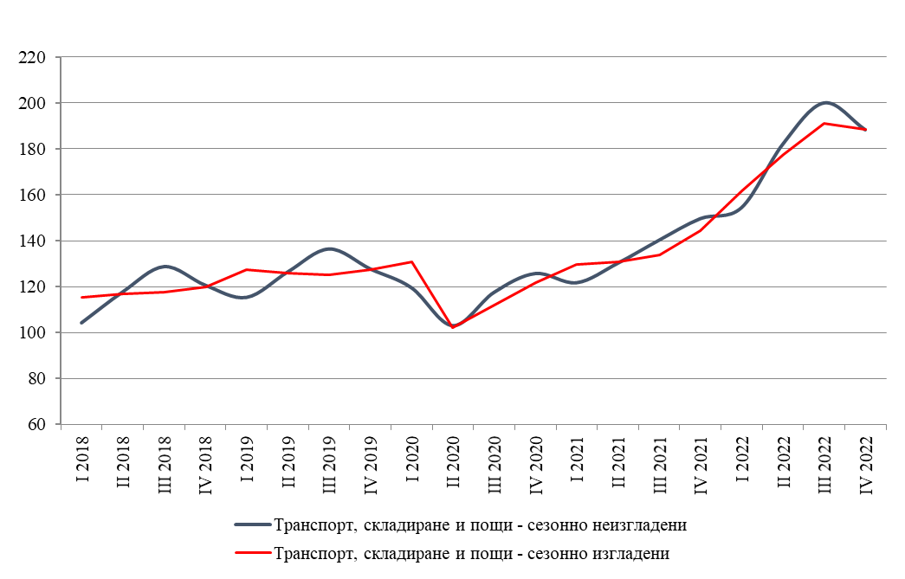

Общият индекс на оборота за сектор „Създаване и разпространение на информация и творчески продукти; Далекосъобщения“ нараства с 3.8% спрямо третото тримесечие на 2022 година. Най-голямо увеличение е отчетено при „Производство на филми и телевизионни предавания, звукозаписване и издаване на музика“ (14.5%) и „Издателска дейност“ (10.9%).

Фиг. 2. Изменение на индекса на оборота за сектор „Създаване и разпространение на информация и творчески продукти; Далекосъобщения“ спрямо предходното тримесечие
(Сезонно изгладени)
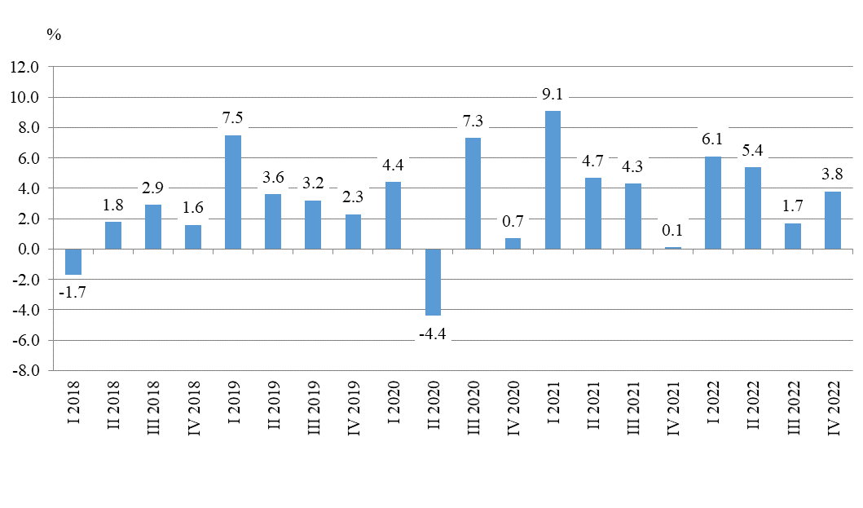
При Други бизнес услуги съществен ръст спрямо предходното тримесечие е регистриран при „Туристическа агентска и операторска дейност; други дейности, свързани с пътувания и резервации“ - с 84.0%, и „Юридически дейности; Счетоводни и одиторски дейности, данъчни консултации; Консултантски дейности в областта на управлението“ - с 20.2%. Намаление се наблюдава само при „Архитектурни и инженерни дейности, технически изпитвания и анализи“ -
с 1.7%.

Годишни изменения
През четвъртото тримесечие на 2022 г. общият индекс на оборота в сектор „Транспорт, складиране и пощи“ е с 26.3% над равнището на същото тримесечие на 2021 година. Данните са предварителни и календарно изгладени. Значителен ръст е отчетен при „Въздушен транспорт“ -
със 117.7%, и „Воден транспорт“ - със 72.1%.

Общият индекс на оборота за сектор „Създаване и разпространение на информация и творчески продукти; Далекосъобщения“ е с 18.4% по-висок през четвъртото тримесечие на
2022 г. в сравнение със същото тримесечие на 2021 година. Съществен ръст се наблюдава при „Производство на филми и телевизионни предавания, звукозаписване и издаване на музика“ (43.8%), „Дейности в областта на информационните технологии“ (25.9%) и „Информационни услуги“ (20.3%).

Фиг. 3. Изменение на индекса на оборота за сектор „Създаване и разпространение на информация и творчески продукти; Далекосъобщения“ спрямо
съответното тримесечие на предходната година
(Календарно изгладени)

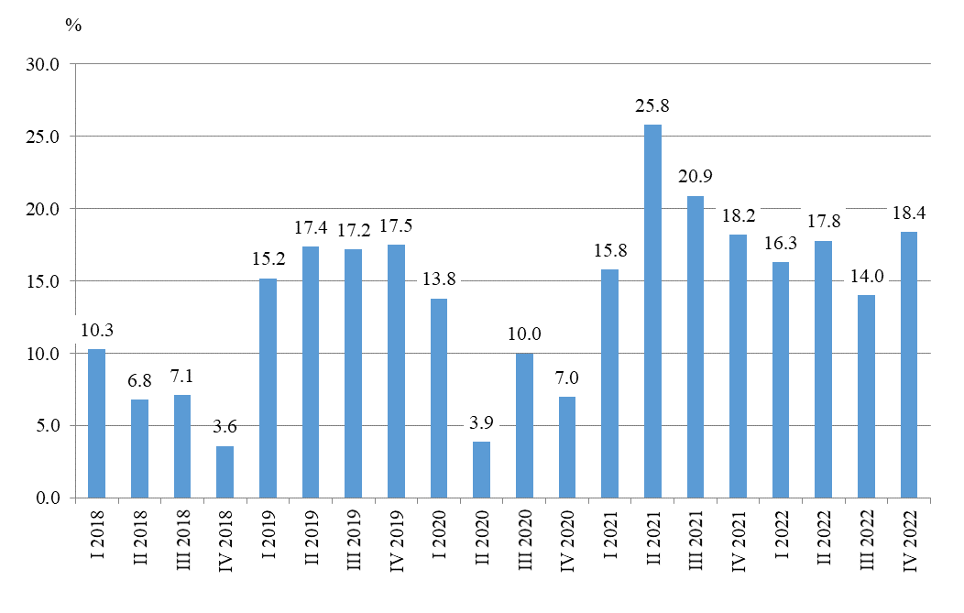

При Други бизнес услуги най-голям ръст спрямо четвъртото тримесечие на 2021 г. е регистриран при „Туристическа агентска и операторска дейност; други дейности, свързани с пътувания и резервации“ - с 235.9%.
Методологични бележки

Сезонното изглаждане е статистически метод за отстраняване на сезонния компонент на времевия ред и е особено подходящо за дългосрочни сравнения на данните.
Календарното изглаждане представлява отстраняване на вариациите в тримесечните данни, дължащи се на различния брой календарни и работни дни в тримесечията, на националните празници, както и на наличието на екстремни стойности (например наличието на повече неработни дни през май може да допринесе за спад на оборота в някои дейности).
Методологията на тримесечното наблюдение, както и данни за периода 2020 - 2022 г., могат да се намерят на сайта на НСИ в рубрика „Бизнес статистика“: http://www.nsi.bg/bg/content/956/тримесечни-данни.
Динамични редове могат да бъдат изтеглени от Информационна система ИНФОСТАТ: https://infostat.nsi.bg/infostat/pages/module.jsf?x_2=217 .

Приложение
Таблица 1
Изменение на индекса на оборота в услугите¹
(Спрямо предходното тримесечие)
(Проценти)
Икономически дейности | Евростат код |  | Тримесечия на 2021 година |  |  |  |  |  | Тримесечия на 2022 година
Икономически дейности |  |  | І |  | ІІ |  | ІІІ | IV | І | ІІ |  | III |  | IV
Транспорт, складиране и пощи - общо | H |  | 0.4 |  | 2.4 |  | 3.2 | 8.5 | 9.6 | 9.8 |  | 7.5 |  | -1.3
Сухопътен транспорт | H49 |  | 0.5 |  | 2.2 |  | 2.7 | 5.3 | 7.3 | 7.6 |  | 10.9 |  | -0.7
Воден транспорт | H50 |  | -4.8 |  | 0.5 |  | 8.9 | 1.7 | 0.1 | 52.6 |  | 15.9 |  | -2.5
Въздушен транспорт | H51 |  | 9.9 |  | -7.6 |  | 1.2 | 53.7 | 0.1 | 23.5 |  | 37.4 |  | 0.6
Складиране и обработка на товари, спомагателни дейности в транспорта | H52 |  | -2.2 |  | 5.0 |  | 4.2 | 12.5 | 17.8 | 13.0 |  | -1.8 |  | -3.7
Пощенски и куриерски услуги | H53 |  | 8.0 |  | -1.5 |  | 3.7 | 7.5 | 0.2 | 2.9 |  | 7.3 |  | 3.4
Създаване и разпространение на информация и творчески продукти; Далекосъобщения - общо | J |  | 1.6 |  | 4.6 |  | 3.5 | 0.9 | 6.1 | 5.4 |  | 1.7 |  | 3.8
Издателска дейност | J58 |  | 4.2 |  | 10.5 |  | 16.1 | 3.1 | -4.2 | 8.5 |  | -10.5 |  | 10.9
Производство на филми и телевизионни предавания, звукозаписване и издаване на музика | J59 |  | 16.9 |  | 7.0 |  | 12.5 | 4.3 | 3.1 | 14.9 |  | 0.3 |  | 14.5
Радио- и телевизионна дейност | J60 |  | 6.9 |  | -1.1 |  | 2.7 | 1.5 | -0.3 | -1.2 |  | 1.6 |  | 1.5
Далекосъобщения | J61 |  | 1.1 |  | 3.7 |  | 1.9 | 0.0 | -0.4 | 5.7 |  | -6.1 |  | 3.1
Дейности в областта на информационните технологии | J62 |  | 1.5 |  | 4.6 |  | 2.5 | 0.8 | 10.7 | 5.2 |  | 5.4 |  | 3.3
Информационни услуги | J63 |  | -3.3 |  | 7.7 |  | 9.8 | 2.3 | 4.7 | 4.7 |  | 5.4 |  | 4.1
Други бизнес услуги
Юридически дейности; Счетоводни и одиторски дейности, данъчни консултации; Консултантски дейности в областта на управлението | M69_702 |  | 11.0 |  | 4.0 |  | 4.3 | -1.6 | -4.8 | 3.4 |  | -5.7 |  | 20.2
Архитектурни и инженерни дейности, технически изпитвания и анализи | M71 |  | 3.3 |  | 4.5 |  | 2.9 | 1.2 | -0.6 | 3.0 |  | 5.1 |  | -1.7
Рекламна дейност и проучване на пазари | M73 |  | 8.6 |  | 12.3 |  | 4.8 | 1.5 | 5.8 | -3.9 |  | 2.4 |  | 8.6
Други професионални дейности | M74 |  | -11.7 |  | 7.1 |  | 7.1 | -1.3 | 15.7 | 8.6 |  | -13.7 |  | 6.1
Дейности по наемане и предоставяне на работна сила | N78 |  | 1.7 |  | 5.2 |  | 4.4 | 6.8 | 3.9 | 13.9 |  | 1.2 |  | 0.6
Туристическа агентска и операторска дейност; други дейности, свързани с пътувания и резервации | N79 |  | 46.5 |  | 27.6 |  | 23.4 | 12.2 | 13.3 | 46.0 |  | 0.3 |  | 84.0
Дейности по охрана и разследване | N80 |  | -3.2 |  | 2.8 |  | 0.1 | -0.7 | 5.4 | 2.1 |  | 4.5 |  | 3.2
Дейности по почистване | N812 |  | -4.5 |  | 5.6 |  | 4.1 | 4.5 | -5.6 | 16.3 |  | -2.6 |  | 4.8
Административни офис дейности и друго спомагателно обслужване на стопанската дейност | N82 |  | -0.2 |  | 13.2 |  | 7.6 | 4.0 | 5.9 | 10.0 |  | -2.9 |  | 13.5

Таблица 2
Изменение на индекса на оборота в услугите¹
(Спрямо съответното тримесечие на предходната година)
(Проценти)
Икономически дейности | Евростат код |  | Тримесечия на 2021 година |  |  |  |  |  | Тримесечия на 2022 година
Икономически дейности |  |  | І |  | ІІ |  | ІІІ | IV | І | ІІ |  | III |  | IV
Транспорт, складиране и пощи - общо | H |  | -2.4 |  | 21.4 |  | 14.5 | 14.3 | 26.8 | 39.7 |  | 42.5 |  | 26.3
Сухопътен транспорт | H49 |  | 1.2 |  | 24.0 |  | 11.6 | 10.4 | 19.8 | 28.3 |  | 35.9 |  | 25.7
Воден транспорт | H50 |  | -8.9 |  | 19.6 |  | 13.5 | 6.1 | 11.5 | 72.6 |  | 82.8 |  | 72.1
Въздушен транспорт | H51 |  | -29.2 |  | -6.1 |  | 56.3 | 55.0 | 52.8 | 213.1 |  | 155.6 |  | 117.7
Складиране и обработка на товари, спомагателни дейности в транспорта | H52 |  | -12.3 |  | 20.8 |  | 17.2 | 20.1 | 46.4 | 58.4 |  | 44.9 |  | 22.7
Пощенски и куриерски услуги | H53 |  | 23.7 |  | 11.3 |  | 12.7 | 18.9 | 10.1 | 14.7 |  | 19.7 |  | 14.3
Създаване и разпространение на информация и творчески продукти; Далекосъобщения - общо | J |  | 8.4 |  | 16.8 |  | 13.7 | 10.5 | 16.3 | 17.8 |  | 14.0 |  | 18.4
Издателска дейност | J58 |  | -10.4 |  | 16.2 |  | 35.1 | 41.3 | 23.1 | 27.9 |  | -11.4 |  | 3.8
Производство на филми и телевизионни предавания, звукозаписване и издаване на музика | J59 |  | -10.1 |  | 70.3 |  | 71.4 | 44.3 | 33.7 | 46.6 |  | 25.9 |  | 43.8
Радио- и телевизионна дейност | J60 |  | 14.2 |  | 38.2 |  | 9.0 | 11.1 | 1.7 | 1.4 |  | 2.2 |  | 2.0
Далекосъобщения | J61 |  | 12.1 |  | 16.0 |  | 9.2 | 6.9 | 5.1 | 7.8 |  | -2.2 |  | 2.1
Дейности в областта на информационните технологии | J62 |  | 7.9 |  | 15.1 |  | 12.0 | 8.4 | 20.4 | 21.4 |  | 24.2 |  | 25.9
Информационни услуги | J63 |  | 10.1 |  | 12.1 |  | 21.5 | 17.1 | 26.7 | 23.3 |  | 18.5 |  | 20.3
Други бизнес услуги
Юридически дейности; Счетоводни и одиторски дейности, данъчни консултации; Консултантски дейности в областта на управлението | M69_702 |  | -6.1 |  | 30.0 |  | 28.5 | 19.3 | -0.9 | 1.0 |  | -9.8 |  | 16.5
Архитектурни и инженерни дейности, технически изпитвания и анализи | M71 |  | 5.1 |  | 17.5 |  | 21.8 | 15.7 | 2.6 | 5.8 |  | 12.9 |  | 4.4
Рекламна дейност и проучване на пазари | M73 |  | -3.6 |  | 60.0 |  | 36.4 | 28.2 | 26.8 | 5.0 |  | 5.0 |  | 16.5
Други професионални дейности | M74 |  | -12.4 |  | 2.0 |  | 4.7 | -0.2 | 31.2 | 33.9 |  | 6.5 |  | 14.3
Дейности по наемане и предоставяне на работна сила | N78 |  | -0.2 |  | 9.1 |  | 12.6 | 20.3 | 22.2 | 38.1 |  | 26.7 |  | 13.8
Туристическа агентска и операторска дейност; други дейности, свързани с пътувания и резервации | N79 |  | -54.2 |  | 576.9 |  | 155.6 | 128.9 | 104.9 | 177.7 |  | 78.0 |  | 235.9
Дейности по охрана и разследване | N80 |  | 0.5 |  | 4.6 |  | 3.4 | -1.6 | 8.5 | 7.9 |  | 13.2 |  | 18.3
Дейности по почистване | N812 |  | -16.1 |  | 1.7 |  | 7.4 | 12.7 | 6.3 | 23.4 |  | 11.0 |  | 11.8
Административни офис дейности и друго спомагателно обслужване на стопанската дейност | N82 |  | -1.9 |  | 17.9 |  | 21.3 | 27.9 | 35.9 | 34.4 |  | 15.6 |  | 27.9

Таблица 3
Индекси на оборота в услугите - сезонно изгладени
(2015 = 100)
Икономически дейности | Евростат код | Тримесечия на 2021 година |  |  |  | Тримесечия на 2022 година
Икономически дейности | Евростат код | І | ІІ | ІІІ | IV | І | ІІ | III | IV
Транспорт, складиране и пощи - общо | H | 128.6 | 131.7 | 136.0 | 147.5 | 161.8 | 177.6 | 190.9 | 188.3
Сухопътен транспорт | H49 | 127.6 | 130.4 | 134.0 | 141.0 | 151.3 | 162.8 | 180.5 | 179.2
Воден транспорт | H50 | 99.5 | 100.0 | 108.9 | 110.8 | 110.9 | 169.3 | 196.2 | 191.3
Въздушен транспорт | H51 | 56.8 | 52.5 | 53.2 | 81.7 | 81.8 | 101.0 | 138.8 | 139.6
Складиране и обработка на товари, спомагателни дейности в транспорта | H52 | 139.0 | 146.0 | 152.1 | 171.1 | 201.6 | 227.8 | 223.7 | 215.4
Пощенски и куриерски услуги | H53 | 177.6 | 175.0 | 181.4 | 195.0 | 195.5 | 201.1 | 215.7 | 223.0
Създаване и разпространение на информация и творчески продукти; Далекосъобщения - общо | J | 185.4 | 193.8 | 200.7 | 202.5 | 214.8 | 226.5 | 230.4 | 239.3
Издателска дейност | J58 | 109.8 | 121.3 | 140.8 | 145.2 | 139.1 | 150.9 | 135.0 | 149.8
Производство на филми и телевизионни предавания, звукозаписване и издаване на музика | J59 | 114.5 | 122.5 | 137.9 | 143.8 | 148.3 | 170.4 | 171.0 | 195.7
Радио- и телевизионна дейност | J60 | 141.0 | 139.5 | 143.3 | 145.5 | 145.1 | 143.3 | 145.6 | 147.8
Далекосъобщения | J61 | 143.1 | 148.5 | 151.3 | 151.2 | 150.6 | 159.2 | 149.5 | 154.2
Дейности в областта на информационните технологии | J62 | 236.5 | 247.3 | 253.4 | 255.5 | 282.7 | 297.4 | 313.4 | 323.8
Информационни услуги | J63 | 205.1 | 220.9 | 242.6 | 248.2 | 259.8 | 272.0 | 286.7 | 298.6
Други бизнес услуги
Юридически дейности; Счетоводни и одиторски дейности, данъчни консултации; Консултантски дейности в областта на управлението | M69_702 | 153.8 | 159.9 | 166.9 | 164.1 | 156.3 | 161.6 | 152.4 | 183.3
Архитектурни и инженерни дейности, технически изпитвания и анализи | M71 | 108.6 | 113.5 | 116.7 | 118.1 | 117.4 | 120.9 | 127.1 | 124.9
Рекламна дейност и проучване на пазари | M73 | 116.1 | 130.4 | 136.7 | 138.8 | 146.9 | 141.1 | 144.4 | 156.8
Други професионални дейности | M74 | 153.2 | 164.1 | 175.8 | 173.5 | 200.7 | 217.9 | 188.0 | 199.4
Дейности по наемане и предоставяне на работна сила | N78 | 111.2 | 116.9 | 122.1 | 130.3 | 135.4 | 154.2 | 156.0 | 156.9
Туристическа агентска и операторска дейност; други дейности, свързани с пътувания и резервации | N79 | 51.2 | 65.3 | 80.5 | 90.4 | 102.4 | 149.5 | 150.0 | 276.0
Дейности по охрана и разследване | N80 | 136.4 | 140.2 | 140.3 | 139.4 | 146.9 | 149.9 | 156.7 | 161.7
Дейности по почистване | N812 | 137.9 | 145.7 | 151.7 | 158.6 | 149.7 | 174.0 | 169.4 | 177.6
Административни офис дейности и друго спомагателно обслужване на стопанската дейност | N82 | 203.8 | 230.7 | 248.3 | 258.1 | 273.2 | 300.6 | 291.8 | 331.1

Таблица 4

Индекси на оборота в услугите - календарно изгладени
(2015 = 100)
Икономически дейности | Евростат код | Тримесечия на 2021 година |  |  |  | Тримесечия на 2022 година
Икономически дейности | Евростат код | І | ІІ | ІІІ | IV | І | ІІ | III | IV
Транспорт, складиране и пощи - общо | H | 121.8 | 130.3 | 140.2 | 149.7 | 154.5 | 182.1 | 199.9 | 189.0
Сухопътен транспорт | H49 | 122.7 | 129.9 | 134.1 | 145.9 | 147.0 | 166.6 | 182.2 | 183.4
Воден транспорт | H50 | 87.7 | 101.2 | 120.6 | 111.0 | 97.8 | 174.7 | 220.5 | 191.0
Въздушен транспорт | H51 | 37.1 | 43.4 | 92.4 | 52.4 | 56.7 | 135.9 | 236.2 | 114.1
Складиране и обработка на товари, спомагателни дейности в транспорта | H52 | 130.2 | 144.0 | 161.1 | 171.4 | 190.6 | 228.1 | 233.5 | 210.3
Пощенски и куриерски услуги | H53 | 174.8 | 174.5 | 172.1 | 208.9 | 192.4 | 200.1 | 206.0 | 238.7
Създаване и разпространение на информация и творчески продукти; Далекосъобщения - общо | J | 176.0 | 189.8 | 194.4 | 222.6 | 204.7 | 223.5 | 221.7 | 263.5
Издателска дейност | J58 | 89.9 | 103.3 | 187.0 | 157.1 | 110.7 | 132.1 | 165.6 | 163.1
Производство на филми и телевизионни предавания, звукозаписване и издаване на музика | J59 | 95.2 | 111.2 | 140.4 | 175.6 | 127.3 | 163.0 | 176.8 | 252.5
Радио- и телевизионна дейност | J60 | 127.3 | 145.8 | 122.8 | 173.9 | 129.5 | 147.8 | 125.5 | 177.4
Далекосъобщения | J61 | 136.4 | 145.4 | 155.9 | 157.3 | 143.3 | 156.8 | 152.4 | 160.6
Дейности в областта на информационните технологии | J62 | 227.0 | 242.7 | 236.3 | 284.6 | 273.3 | 294.6 | 293.6 | 358.3
Информационни услуги | J63 | 199.7 | 221.0 | 220.7 | 277.2 | 253.0 | 272.5 | 261.5 | 333.6
Други бизнес услуги
Юридически дейности; Счетоводни и одиторски дейности, данъчни консултации; Консултантски дейности в областта на управлението | M69_702 | 138.4 | 166.8 | 175.6 | 167.1 | 137.1 | 168.4 | 158.4 | 194.7
Архитектурни и инженерни дейности, технически изпитвания и анализи | M71 | 103.1 | 103.4 | 107.2 | 144.1 | 105.8 | 109.4 | 121.0 | 150.5
Рекламна дейност и проучване на пазари | M73 | 95.7 | 133.3 | 132.9 | 161.6 | 121.3 | 139.9 | 139.6 | 188.3
Други професионални дейности | M74 | 146.4 | 158.2 | 169.0 | 193.2 | 192.1 | 211.9 | 180.0 | 220.9
Дейности по наемане и предоставяне на работна сила | N78 | 109.5 | 111.0 | 118.9 | 141.6 | 133.8 | 153.3 | 150.7 | 161.2
Туристическа агентска и операторска дейност; други дейности, свързани с пътувания и резервации | N79 | 28.7 | 52.8 | 173.8 | 55.4 | 58.8 | 146.6 | 309.3 | 186.1
Дейности по охрана и разследване | N80 | 132.1 | 139.8 | 141.8 | 142.0 | 143.3 | 150.8 | 160.5 | 168.0
Дейности по почистване | N812 | 126.2 | 144.3 | 161.9 | 163.7 | 134.2 | 178.0 | 179.7 | 183.0
Административни офис дейности и друго спомагателно обслужване на стопанската дейност | N82 | 207.1 | 225.6 | 249.8 | 255.7 | 281.5 | 303.3 | 288.7 | 327.1

Данните са предварителни.
1 Сезонно изгладени.
1 Календарно изгладени.

